Урок № 91 Дата проведення:
Тема. Парні і непарні числа. Додавання і віднімання двоцифрових чисел без переходу через десяток виду 13 + 4; 16 – 3. Розв’язування задач на дві дії.
Мета: ознайомити учнів з парними і непарними числами; учити дітей додавати і віднімати двоцифрові числа без переходу через десяток виду 13 + 4; 16 – 3; розвивати мислення, навички додавання і віднімання, пов’язані з нумерацією, вміння розв’язувати задачі; виховувати акуратність, працьовитість, вміння працювати у групі.
Обладнання: предметні малюнки, набір геометричних фігур, демонстраційний матеріал, зошит з друкованою основою, комп’ютер, проектор, презентація.
Тип уроку: вивчення нового матеріалу.
Хід уроку
І. ОРГАНІЗАЦІЦЙНИЙ МОММЕНТ
1.Організація учнів
Любі діти, у наш клас
Завітали гості щирі,
Привітайте в добрий час
Гостей посмішкою й миром!
- Добрий день!
Всі сідайте тихо, діти,
На уроці - не шуміти,
Руку гарно піднімати.
Чітко всім відповідати.
Перевірка готовності приладдя до уроку.
Перегляньте все на парті:
Є підручник, зошит, картки,
Є пенал, лінійка,олівці…
Бачу всі готові! Молодці!
То ж гаразд, часу не гаєм
і урок вже починаємо.

II. МОТИВАЦІЯ НАВЧАЛЬНОЇ ДІЯЛЬНОСТІ
1.Психологічне налаштування на урок.
—Який настрій у вас? Покажіть виразом обличчя.
— Усміхніться, до мене, поділіться гарним настроєм з товаришами.
За виразом обличчя я бачу, що з вами все гаразд. Я дуже хотіла б, щоб такий настрій був у нас усіх на нашому уроці та взагалі кожного дня.
2. Вправа «Очікування»
—Діти, яким повинен бути наш урок?(змістовним, навчальним, веселим, цікавим)
—Давайте поміркуємо, якими повинні бути учні на уроці. ( уважними, розумними, організованими, ввічливими, слухняними, активними, кмітливими, чемними і т.д.)
Тож, сподіваюся, що саме такими будете ви мої дівчатка.
Адже, на уроці,
Треба дружно працювати,
Щоб могли на всі питання
Ви гарно відповідати

ІІІ. ПОВІДОМЛЕННЯ ТЕМИ І МЕТИ УРОКУ
Сьогодні до нас на урок завітають вже знайомі вам гості з Лісової школи і принесуть багато цікавих завдань . Вони хочуть побачити чого ви вже навчилися, і чи всі добре знають математику. Разом з ними ми ознайомимось з парними і непарними числами; навчимося додавати і віднімати двоцифрові числа без переходу через десяток виду 13 + 4; 16 – 3, навчимося розв’язувати задачі на дві дії.

ІV.АКТУАЛІЗАЦІЯ ОТРИМАНИХ ЗНАНЬ
Подивіться хто ж гостей перший до нас завітав? Вовчик пропонує вам пограти в гру «Баскетбол» в яку ви любите грати на уроках фізичної культури, але тут завдання складніше, щоб закинути м’ячик потрібно швидко й правильно порахувати приклади.
1.Усна лічба. Гра «Баскетбол»


Наступне завдання принесла нам Лисичка, а називається воно:
2.Весела лічба.
1)На городі рано-вранці
знайшли моркву сірі зайці.
Сім морквин – це є не мало.
Одну з’їли, скільки стало?
2)Три веселих киці грались на травиці.
Враз одна сховалась.
Скільки киць зосталось?
3)Ці веселі каченята люблять плавати й пірнати.
П’ять пливуть у далину, п’ять пірнають в глибину.
Скільки разом каченят? Хто з вас може підказать?

4)Десять чайок над морем літали,
дружно крилами махали.
Шість на берег приземлились.
Скільки чайок залишилось?

3.Каліграфічна хвилинка.
Ось і Зайчик завідав, послухайте, що він на запропонував:
Урок продовжіть без зупинки
З каліграфічної хвилинки.
Сядете рівненько,
Цифру виведіть гарненько
Тож зошит відкривайте хвилинку каліграфії починайте.
- Діти відкривають зошити під слова:
Зошит свій я відкриваю,
Навкоси його кладу.
Ручку я ось так тримаю,—
І красиво в нім пишу.
Ви спитаєте, а яку ж цифру нам записати, а про це ви дізнаєтесь як розгадаєте його загадку:
Гострокоса ніби спиця, перша цифра…(Одиниця)
Молодці, тож пишемо число 1.

Зайчик уважно спостерігав за вашою роботою. Тепер йому хочеться подивитися, як ви виконаєте завдання Білочки.
А Білочка пропонує нам математичний диктант.
4. Математичний диктант
- Запишіть число, у якому 1 десяток 7 одиниць; 1 десяток 3 одиниці; 2 десятки.
- Запишіть число, наступне числу: 17, 10.
- Запишіть число, яке передує числу: 11, 15.
- Число 15 зменшити на 1.
- Число 14 збільшити на 1.
- Суму чисел 10 і 6.
- Різницю чисел 12 і 10.
Звірята кажуть що, ви швидко впоралися із завданнями,і дякують вам. 5.Фізкультхвилинка(Під музичний супровід)
Говорять що ж, мабуть, прийшла пора
Всім нам відпочити.
Хочуть на фізкультхвилинку
Усіх запросити.
Раз, два – всі присіли,
Потім вгору підлетіли.
Три, чотири – нахилились,
Із струмочка гарно вмились.
П’ять, шість – всі веселі –
Летимо на каруселі!
Сім, вісім — в поїзд сіли
Ніжками затупотіли.
Дев'ять, десять — відпочили
І за парти дружно сіли.

Ось і Ведмедик до нас прийшов, він пропонує нам попрацювати з підручником.
V.ВИВЧЕННЯ НОВОГО МАТЕРІАЛУ
1.Робота за підручником (с. 100)
Завдання 2
— Встановіть закономірність, продовжіть числовий ряд.
— Числа 0; 2; 4... — це парні числа. Числа 1; 3; 5... — це непарні числа.
Дівчатка, будь-яке число, яке можна розділити на двох порівну називають парним. Будь-яке число, яке не можна розділити на два порівну, тобто вкогось буде більше, а в когось менше прийнято називати непарних.
— Наведіть свої приклади парних і непарних чисел.
Завдання 3 — Розгляньте зразок. Поясніть прийом обчислення прикладів 13 + 4 і 16 – 3. Що однакового у розв’язанні цих виразів?(Те, що десяток залишається не змінним) Розв’яжіть за зразком приклади 12 + 8 і 18 – 4.
Завдання 4
— Розв’яжіть «ланцюжки». Який «ланцюжок» закінчується парним числом?
Завдання 5
— Про що йдеться у задачі?
— Що в задачі відомо?
— Про що треба дізнатися?
— Спочатку нам треба дізнатися, скільки великих пасок спекла бабуся?
— Якою дією відповімо на це запитання? (Додаванням)
— Про, що далі запитується в задачі?
— Скільки всього пасок спекла бабуся?
— Якою дією відповімо на головне запитання задачі? (Додаванням)
Якщо у задачі два запитання, то задача буде розв’язуватися 2 діями.
Повернувшись із Лісової школи, Білочка засумувала, тому що неуважно слухала вчителя й не змогла розв’язати завдання в зошиті. Допоможімо їй!

VІ. УЗАГАЛЬНЕННЯ Й СИСТЕМАТИЗАЦІЯ ЗНАНЬ
1.Робота з друкованим зошитом с 27.
2. Фізкультхвилинка
3.Самостійна робота
1.Порахуйте приклад та з’єднайте його з відповіддю.
2. Перевір та виправ помилки.
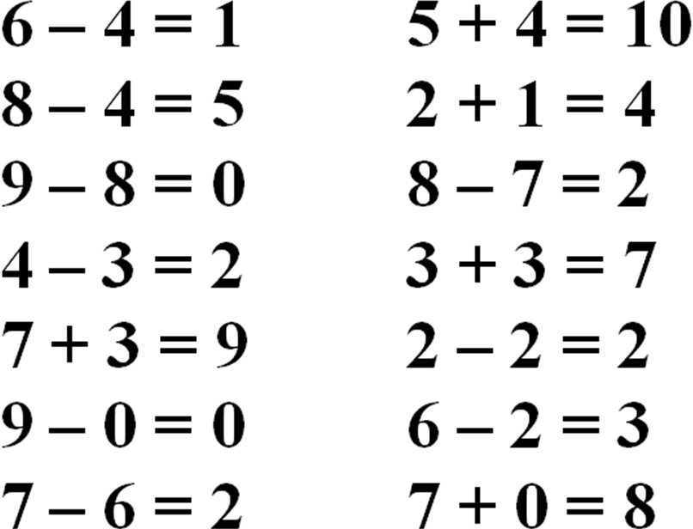
4. Задача на кмітливість
1.Скільки дітей можуть взути 6 кросівок?
2. У батька 6 синів. Кожний син має сестру. Скільки дітей у батька? (7)

VІІ. ПІДСУМОК УРОКУ.
1.Рефлексія
Ось і добігає кінця наша зустріч із лісовими друзями.
— Розкажіть нашим гостям, чи сподобався вам урок.
— Яке завдання вам сподобалося найбільше?
— Які завдання були найважчими?
Дякуємо, що всі ви
Так завзято працювали,
Всі приклади й задачі розв'язали!
2.Вербальна оцінка роботи учнів на уроці.﻿
3.Психологічне закінчення уроку.
— Який настрій у вас після закінчення уроку? Покажіть виразом обличчя.
За виразом обличчя я бачу, що з вами все гаразд.
— Чи справдились ваші очікування?

